Лабораторная работа 7

Эффективность рекламы

Бешкуров Михаил Борисович

Содержание

# Цель работы

Ознакомление с моделью Мальтуса и моделью логистической кривой на примере рекламной кампании и их построение с помощью языка программирования Python.

# Задание

1. Построить график распространения рекламы, математическая модель которой описывается следующим уравнением: $\frac{dn}{dt}=(0.618+0.000013n(t))(N−n(t))$
2. Построить график распространения рекламы, математическая модель которой описывается следующим уравнением: $\frac{dn}{dt}=(0.0000117+0.25n(t))(N−n(t))$ Для этого случая определить, в какой момент времени скорость распространения рекламы будет иметь максимальное значение.
3. Построить график распространения рекламы, математическая модель которой описывается следующим уравнением: $\frac{dn}{dt}=(0.18sin(10t)+0.4cos(2t)n(t))(N−n(t))$

# Выполнение лабораторной работы

После запуска рекламных объявлений скорость изменения числа знающих о продукции людей пропорциональна как числу знающих о товаре покупателей, так и числу покупателей о нем не знающих. Известны начальные данные: N = 1234 - объем аудитории, n0 = 7 - число людей, знакомых с рекламой в начальный момент времени.

1. Построим график распространения рекламы, математическая модель которой описывается следующим уравнением: $\frac{dn}{dt}=(0.618+0.000013n(t))(N−n(t))$ (рис @fig:001)

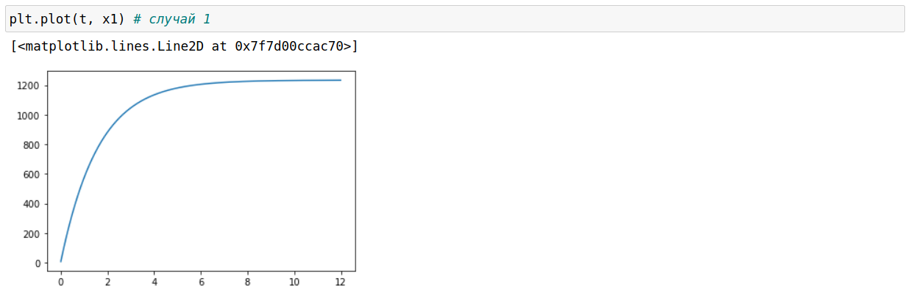

График распространения рекламы для первого случая

1. Построим график распространения рекламы, математическая модель которой описывается следующим уравнением: $\frac{dn}{dt}=(0.0000117+0.25n(t))(N−n(t))$ (рис @fig:002)

Также нам требуется определить, каким будет максимальное значение скорости распространения рекламы в данном случае. Скорость распространения рекламы - производная по графику распространения рекламы. Следовательно, максимальное значение будет там, где значение графика скорости максимально. Из нижеприведенного рисунка мы видим, что значение графика производной максимально в начальный момент времени t0 = 0.02.

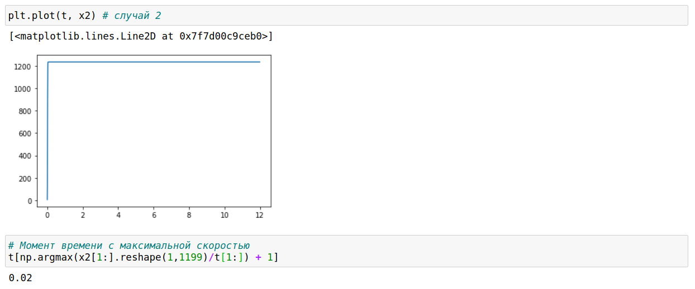

График распространения рекламы для второго случая

1. Построим график распространения рекламы, математическая модель которой описывается следующим уравнением: $\frac{dn}{dt}=(0.18sin(10t)+0.4cos(2t)n(t))(N−n(t))$ (рис @fig:003)

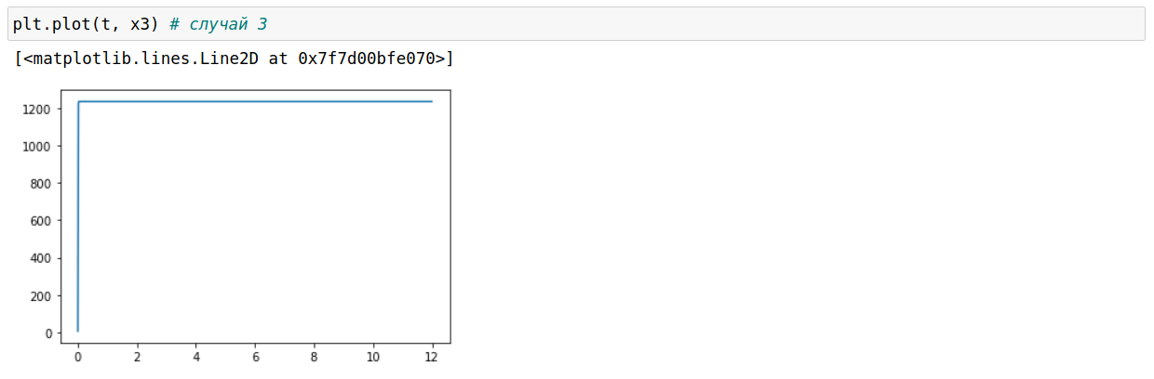

График распространения рекламы для второго случая

# Ответы на вопросы

1. Записать модель Мальтуса (дать пояснение, где используется данная модель)

$$\frac{∂N}{∂t}=rN$$

Данная модель используется для расчета изменения популяции особей животных.

1. Записать уравнение логистической кривой (дать пояснение, что описывает данное уравнение)

$$\frac{∂P}{∂t}=rP(1−\frac{P}{K})$$

Исходные предположения для вывода уравнения при рассмотрении популяционной динамики выглядят следующим образом:

* скорость размножения популяции пропорциональна её текущей численности, при прочих равных условиях;
* скорость размножения популяции пропорциональна количеству доступных ресурсов, при прочих равных условиях. Таким образом, второй член уравнения отражает конкуренцию за ресурсы, которая ограничивает рост популяции.

1. На что влияет коэффициент $α_{1}(t)$ и $α_{2}(t)$ в модели распространения рекламы

$α_{1}(t)$— интенсивность рекламной кампании, зависящая от затрат

$α_{2}(t)$— интенсивность рекламной кампании, зависящая от сарафанного радио

1. Как ведет себя рассматриваемая модель при $α_{1}(t)≫α_{2}(t)$

При $α_{1}(t)≫α_{2}(t)$ получается модель типа модели Мальтуса (рис. @fig:006):



График решения уравнения модели Мальтуса

1. Как ведет себя рассматриваемая модель при $α_{1}(t)≪α_{2}(t)$

При $α_{1}(t)≪α_{2}(t)$ получаем уравнение логистической кривой (рис. @fig:007):



График логистической кривой

# Выводы

Ознакомился с моделью Мальтуса и моделью логистической кривой на примере эффективности рекламы. Построил соответствующие графики.